Звіт
про роботу відділу з питань енергоменеджменту та впровадження
енергозберігаючих технологій виконкому міської ради в 2023 році

Підвищення рівня енергоефективності об'єктів комунального господарства, бюджетних будівель, житлових будинків є однією з передумов сталого енергетичного розвитку міста. У 2023 році відділом з питань енергоменеджменту та впровадження енергозберігаючих технологій виконкому міської ради проводилася робота в таких напрямках:
1. Завдяки фінансовій підтримці міської ради у 2023 році з бюджету Криворізької міської територіальної громади відшкодовано 104,96 тис. грн. частини вартості трьох раніше отриманих ОСББ та ЖБК кредитів для впровадження загальнобудинкових енергоефективних заходів в рамках міської Програми відшкодування витрат за кредитами, що надаються ОСББ та ЖБК на впровадження енергоефективних заходів у житловій сфері на 2016–2026 роки, затвердженої рішенням міської ради від 25.05.2016 №551, зі змінами (надалі – міська програма), відповідно до якої з бюджету Криворізької міської територіальної громади відшкодовується 20% суми банківського кредиту, залученого ОСББ та ЖБК для придбання енергоефективного обладнання та/або матеріалів (надалі – «теплий» кредит).
В рамках міської програми «теплих» кредитів в будинках ОСББ та ЖБК у місцях загального користування (під’їздах, сходових клітинах) замінювалися старі дерев’яні вікна на сучасні енергоефективні, проводилася термомодернізація внутрішньобудинкової системи опалення.
Реалізація вказаних заходів забезпечить економію енергетичних ресурсів, поліпшить якість надання житлово-комунальних послуг, зменшить витрати на подальше утримання будинку.
2. У рамках співпраці з Європейським банком реконструкції та розвитку триває робота в напряму реалізації інвестиційного проєкту «Підвищення
енергоефективності громадських будівель у м. Кривому Розі», до якого включено 36 бюджетних закладів, у тому числі 17 дошкільної, 18 загальної середньої та 1 позашкільної освіти. Проєктом передбачається впровадження комплексу енергозберігаючих заходів, спрямованих на зменшення споживання енергії та витрат на експлуатацію і технічне обслуговування будівель бюджетних установ, скорочення викидів СО₂. Після реалізації проєкту мають поліпшитися умови навчання та перебування в закладах учнів шкіл і вихованців дошкільних навчальних закладів.
За результатами проведеного у 2022 році конкурсу з визначення виконавця проєкту, було укладено контракт на 7 об’єктів (Лот №1). Відповідно до його умов було розпочато реалізацію заходів до початку будівництва. В рамках реалізації заходів до початку будівництва підрядною організацією було проведено технічне обстеження будівель, виготовлено ПКД на КЗДО №231, Криворізький ліцей №81, Криворізьку гімназію №73, Криворізький ліцей №113 (частково), КДЗО №6 та проведено будівельну експертизу. Наразі тривають будівельні роботи. Очікується отримання ПКД, що пройшли будівельну експертизу решти об’єктів Лоту №1.
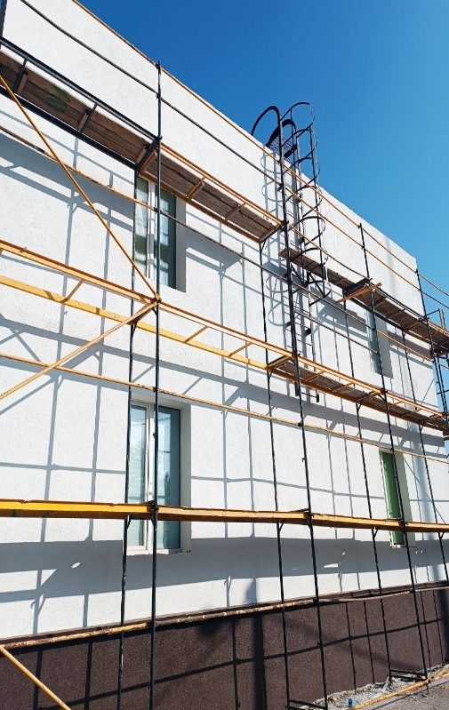
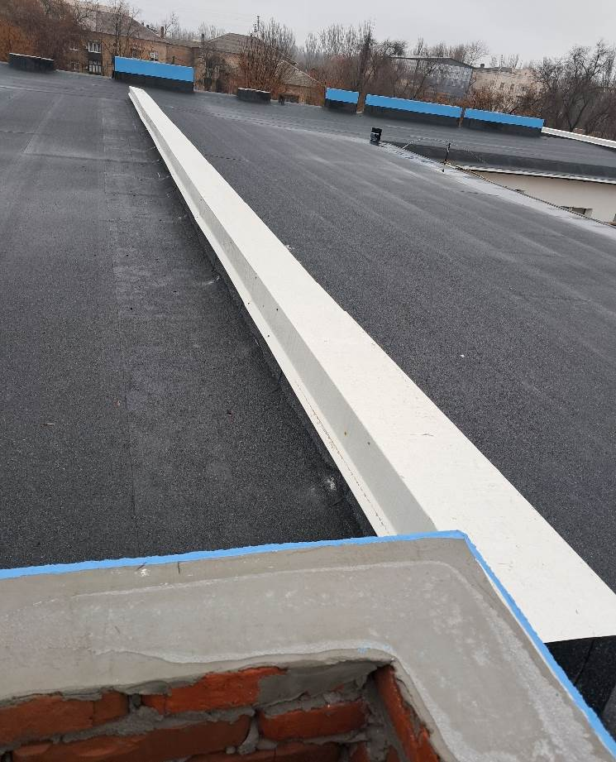
У І півріччі 2023 року відновлено роботу з підготовки, організації та проведення конкурсу на об’єкти Лоту №2 (29 будівель). Оновлена тендерна документація надана ЄБРР для розгляду і погодження.
23.06.2023 Секретаріатом Кабінету Міністрів України, здійснено державну реєстрацію Проєкту (Гранту) щодо реалізації права на одержання пільг (звільнення від ПДВ), передбачених законодавством та міжнародними договорами України, у відповідності до Порядку залучення, використання та моніторингу міжнародної технічної допомоги, затвердженого Постановою КМУ від 15.02.2002 р. №153, зі змінами
В липні 2023 року прийнято рішення виконкому міської ради від 19.07.2023 №891 «Про організацію роботи з нагляду за реалізацією проєкту міжнародної технічної допомоги «Підвищення енергоефективності громадських будівель у м. Кривому Розі».
КП «Кривбастеплоенерго» КМР у листопаді 2023 року було отримано перший транш Кредиту та Гранту на оплату фактично виконаних робіт у загальній сумі 390,0 тис. євро (в т. ч. 300,0 тис. євро кредитних коштів, 90,0 тис євро коштів Гранту).
3. Протягом 2023 року відділом за підтримки експертів Програми Розвитку Організацїі Об’єднаних Націй проводилася робота щодо впровадження енергосервісних контрактів на закладах охорони здоров’я міста.
Реалізація проєкту дозволить залучити інвестиційні кошти за допомогою механізму енергосервісу, задля зниження витрат на енергоресурси, методом впровадження енергоефективних заходів та енергозберігаючих технологій, покращить умови перебування мешканців міста та зменшить фінансове навантаження на бюджет міста Кривий Ріг.
4. Від міжнародної організації з міграції в рамках благодійної допомоги було отримано 3 одиниці дизельних генераторів для закладів охорони здоров’я.
5. Місту було надано у якості гуманітарної допомоги від Німеччини сонячні панелі. Було виконано доставку панелей у кількості 1800 шт. та загальною потужністю в 405 кВт. За рахунок заміщення електроенергії альтернативним джерелом енергії планується зекономити до 200 тис. кВт*год на рік (або 1 200 тис. грн. на рік).
Наразі проводиться робота для визначення потенційних об'єктів для встановлення даних панелей.
6. Від міста було подано заявку на участь у конкурсі «Енергія сонця для діточок» на встановлення геліосистеми у Комунальному закладі дошкільної освіти (ясла-садок) комбінованого типу №77 Криворізької міської ради. В рамках конкурсу місто було визначено одним з переможців. Встановлення геліосистеми дозволить забезпечити безперебійне гаряче водопостачання у закладі. Як результат, комфорт – для діточок та економія коштів – для бюджетної установи.
7. За 12 місяців 2023 року відділом підготовлено 8 рішень міської ради, 8 рішень виконкому міської ради, 5 розпоряджень міського голови.
У 2024 році робота відділу з питань енергоменеджменту та впровадження енергозберігаючих технологій виконкому міської ради буде спрямована на забезпечення реалізації цільових програм: «Програма відшкодування витрат за кредитами, що надаються ОСББ та ЖБК на впровадження енергоефективних заходів у житловій сфері на 2016–2026 роки», затвердженої рішенням міської ради від 25.05.2016 №551, зі змінами; «Програма підвищення енергоефективності громадських будівель у м. Кривому Розі, що реалізується в співпраці з Європейським банком реконструкції та розвитку, на 2020–2033 роки», затвердженої рішенням міської ради від 22.04.2020 №4617, зі змінами, а також на досягнення показників за пріоритетними напрямами, визначеними Планом дій зі сталого енергетичного розвитку міста Кривого Рогу до 2025 року.

